臺北市第45屆中小學科學展覽會
參展注意事項及初（複）審梯次等相關訊息
一、作品說明板布置及規格審查（4月30日、5月1日）
（一）報到：
- 辦理報到手續(繳交或填寫作品說明板收件確認及資料簽領單)。
- 核對參展作品相關資料、競賽制服尺寸及領取參展作品資料袋。
- 核對資料袋內容
（1）參展手冊
（2）作者證、指導老師證
（3）科展競賽制服(僅提供參展作者)
（二）布置作品說明板及規格審查
- 進入會場需佩帶識別證。
- 請依作品編號位置（如附件A）布置作品說明板。
- 嚴禁站立在展示桌上張貼海報。
- 作品說明海報中不得出現校名、作者、校長及指導人員姓名（包括指導老師及 教授）等，以維護評審公正性。
5. 參展資料表請依規定位置張貼並須確實彌封。
6. 作品說明海報版面及實物之規格請確實依據「臺北市第45屆中小學科學展覽會作品說明板規格」之規定布置（如附件B），並請於布置完畢後，通知科展工作人員審查作品規格，合乎規定者即完成布置工作，並領取作品說明板收件資料確認及簽領單。
7. 審查未通過作品，請依據「臺北市第45屆中小學科學展覽會作品說明板規格」 立即修改作品，修改完畢後，請科展工作人員再次審查作品規格，合乎規定者即完成布置工作（未完成布置及未通過作品規格審查者，視同未完成報到手續，不准參展）。
二、作品安全審查
（一）時程：5月1日（星期二）下午
1. 13：30開始檢查，安全審查委員對所有參展作品進行安全檢查。
2. 16：00於臺北益教網北市科展專屬網站及南湖國小網站公告安全審查結果。
3. 16：00~18：00不符安全規則作品之作者進場修改。
4. 18：00後於臺北益教網北市科展專屬網站及南湖國小網站公告安全審查複查結果。
（二）注意事項
1. 作者應依據「參展安全規則」（如附件C）將作品仔細查核，如發現有不符部份請主動改正。
2. 所有動、植物均不得送展。
三、評審：
依據臺北市第45屆中小學科學展覽會參展作品評審基準(如附件E)進行評審相關事宜。
（一）參展作品初審：5月2日（星期三）
1. 參展作者依大會所定時間依序進、出展覽會場。梯次分配一覽表（如附件F）、進出場秩序表（如附件G）。
2. 參展作品複審名單於21：00後公布於臺北益教網北市科展專屬網站(網址：http://etweb.tp.edu.tw/sciencefair)，及臺北市內湖區南湖國民小學網站 (網址：http://www.nhps.tp.edu.tw/)。
（二）參展作品複審 ：5月3日（星期四）
1. 作者請依指定時間進、出展覽會場參加作品說明板複審。
2. 得獎名單於5月4日（星期五）12：00後於科展相關網站公告。
（三）注意事項：
1. 評審期間參展作者進入評審會場均應佩帶作者證。
2. 參展作者於作品初、複審時請著競賽制服進入評審會場，評審期間所著衣物及放置於評審會場內之一切物品均應避免出現學校名稱、作者姓名等容易引起評審公正性疑慮之字樣。
3. 評審期間會場內禁止一切電子通訊器材，以免影響評審委員評審工作，並維持評審之公平性。
4. 作者應將研究或實驗日誌攜往會場，以供評審委員查閱。
5. 研究或實驗日誌以最原始紀錄的手寫稿為原則，惟作者若將原始記錄以電腦整理，則可將列印之觀察記錄為輔助方式呈現。
6. 作者請依照大會規定時間至會場報到處檢錄，並出示(數位)學生證以便核對作者資料。倘因學生證遺失無法即時完成補發者，請事先填妥作者在學證明表並檢附照片（如附件D），並由相關人員用印後攜帶至現場以供查驗。凡未列名或無法證明身分者禁止進入評審會場。
7. 評審結束後請作者將貴重儀器及原始記錄帶回，大會不負保管責任。
8. 評審期間指導老師請至休息區休息等待，不得進入展覽會場。
四、頒獎典禮
（一）地點：臺北市立南湖高級中學活動中心。
（二）報到時間：於101年5月6日（星期日）上午08：00至08：30報到。
（三）參加對象：優良指導教師獎得獎老師、學校團體獎代表、特優作品獲獎學生、優等作品獲獎學生（指導教師、家長可自由參加）。
（四）彩排時間：上午08：40（頒獎流程演練，請務必參加）。
（五）典禮開始：上午09：00。
(六) 各獎項得獎人請依檢錄時間提前到場，逾時不候，各組檢錄時間於5月4日與得獎名單一併於科展相關網站公告，請參賽同學自行注意。
（七）本校停車位有限，請多搭乘大眾運輸工具參加頒獎典禮。

頒獎典禮程序表
08：00-08：40  08：40-08：50  08：50-09：00  09：00-09：10  09：10-09：20  09：20-09：30  09：30-10：10 | 就位完畢  典禮彩排(頒獎流程示範)  開場音樂表演  主辦學校致歡迎詞  長官致詞  評審總召集人講評  頒獎  1.【優良指導教師獎】  2.【學校團體前三名】 | 10：10-10：15  10：15-11：25  11：25-11：26  11：26-11：35  11：35-11：40 | 3.【學校團體優勝獎】  4.【國小、國中、高中、高職 特優獎】  表演節目  頒獎【國小、國中、高中、  高職 優等獎】  禮成奏樂  抽獎活動  長官與工作人員合照

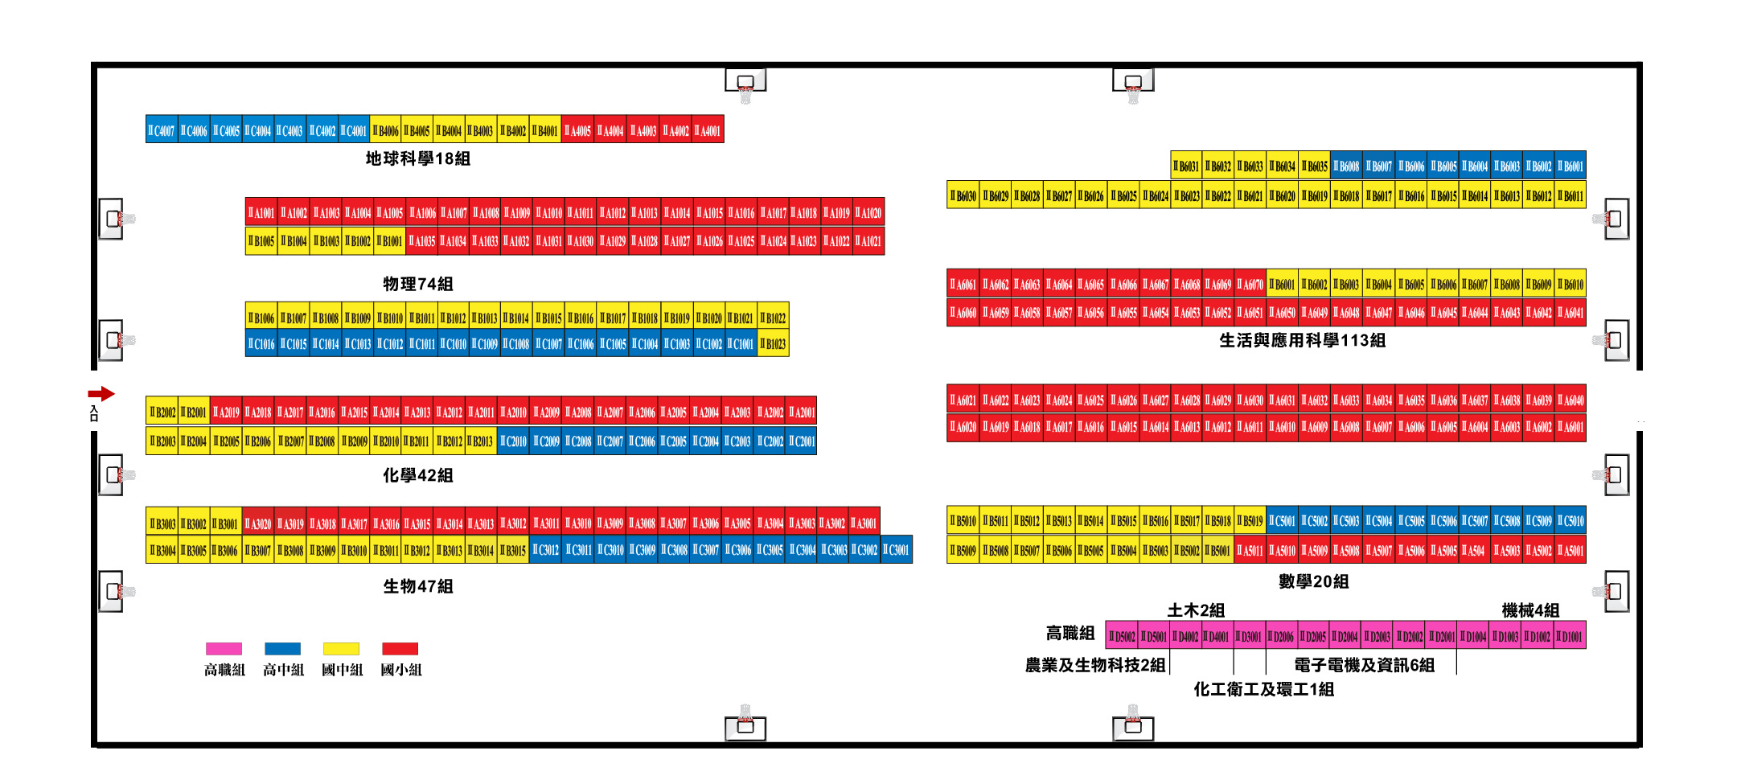
【附件A】臺北市第45屆中小學科學展覽會會場作品配置圖
臺北市立南湖高級中學 西霞樓3樓籃球場

【附件B】臺北市第45屆中小學科學展覽會作品說明板規格
【單位：公分】
說明板規格說明
- 本作品說明板規格係參照中華民國中小學科學展覽會之規定。
- 作品說明板為由標題板(A)、海報張貼板(B、C)、陳列板(D)組合而成，組合後成「ㄇ」型放置於桌面上(材質不限)。
- 作品說明海報不得有浮貼頁、尺寸不可超過邊框、作品說明板底下（桌面下）不得擺放任何物品。
- 參展作者可針對作品說明板進行版面美化，但所有裝飾物品均不得超過邊框，且不得使用保麗龍。
- 送展作品參展資料表（如附件八）詳實填寫黏貼於陳列版（D）上，並請自行彌封。
- 參展作者攜往評審會場之實物（以深60公分、寬70公分、高50公分為限，且重量不得超過20公斤）及補充說明文件，均不得超過陳列板之外。
【附件C】中華民國中小學科學展覽會參展安全規則
前言
中華民國中小學科學展覽會參展安全規則之訂定源起於，我國歷年來推送全國科展優勝作品參加美國國際科學展覽會，而該會設置有安全審查之良好制度，基於企與國際科展接軌，並為培養我國學生從事科學研究正確之道德觀念，並維護作者與觀眾之安全，故於民國77年開始草擬，並於民國78年1月28日獲教育部台（78）中字第04307號函核備，並於民國79年暨第30屆全國科展時正式實施，後續又逐年增修條文以符合國情及科展實際需求。
壹、宗旨：
為協助各級中小學科學展覽會對於學生從事研究之主題及方式加以合理規範，特訂定本規則。
貳、組織：
於全國中小學科學展覽會設『科學展覽作品審查委員會』遴聘具有生命科學、化學、物理或應用科學等相關科系助理教授以上資格之專家學者為委員，並互推一位委員為召集人，專司參展作品之審查工作，至於有關參展安全規則諮詢服務，得函請國立臺灣科學教育館轉請審查委員或專家學者予以說明。
參、準則：
一、從事科學研究應以善待生物及不影響生態為原則，於製作展品時，尤應將維護作者自身及觀眾之安全健康及保護生物之生存環境為主要考慮因素，並不得有虐待動物、影響稀有植物生存之傾向。
二、對保育類之動植物從事研究時，須獲得行政院農業委員會之同意書。
肆、審查：
一、參展作品於收件時須依本安全規則各項規定予以檢查，收件後若經安全審查發現不合規定者得作『請即改正』、『不准參展』之處分。
二、作品中如有下列情況則不准參展：
（一）有害微生物及危險性生物。
（二）劇毒性、爆炸性、放射性、致癌性或引起突變性及麻禁藥之物品。
（三）四毫瓦以上高功率雷射。
（四）電壓高於220伏特或違反電器安全規定。
伍、禁止展出事項：
一、下列作品於公開展出時必須以繪圖、圖表、照片或幻燈片等方式展出。
（一）所有的動物、植物以及動物的胚胎、家禽幼雛、蝌蚪等活的生命物質。
（二）人類的牙齒、頭髮、指甲、細胞組織、血液以及腦脊髓液等，但人體其他所有部份均不得以任何方式展出。
（三）所有一切微生物的試驗步驟與結果。
（四）食物、濃酸、濃鹼、易燃物或任何容易引起公共危險性的物品。
二、實驗過程中有影響觀眾心理或生理健康或殘害動物之虞之圖片、照片或幻燈片。
陸、限制研究事項：
一、在實驗過程中不可在未設置防護措施之環境下從事研究。
二、從事生物專題研究時，需說明依法取得之生物來源，並需取得在校生物教師許可，以不虐待生物為原則。
細目如次：
１．以脊椎動物為研究對象時（需出具脊椎動物研究切結書，如附件九之一），需培養學生正確道德觀念，以合法之取材方式，瞭解研究動物之目的在促進動物生存，而能於研究過程中給予動物適當之照顧，且不得進行任何足以使動物受傷害或死亡之教學或實驗。如能鼓勵學生多以單細胞生物或無脊椎動物為研究題材最好。
２．以人類為研究對象時，必須符合醫療法之規定（需附上人類研究切結書，如附件九之二），且須在不影響人類生理、心理及不具危險性之前提下從事研究，並出具必要之證明文件。
３．以遺傳基因重組為研究對象時，須符合行政院國家科學委員會頒行『基因重組試驗手冊』之規定（需附上基因重組實驗同意書，格式如附件九之三）；參展作品之安全措施以手冊中所規定之Ｐ１安全等級為限，並須出具實驗室證明。
三、在實驗過程中，不得使用麻禁藥。
柒、許可操作事項：
參展作品若使用機械電器裝置，在下列各項規定下得以操作：
一、作者必須在現場親自操作。
二、使用電壓110或220伏特之電源時須符合用電安全規定。
三、停止操作時須立即切斷電源。
四、須設置防護措施，以防止觀眾靠近。
五、除上述規定外，須設置明顯標示。
捌、附則：
本安全規則經「中華民國科學展覽會諮詢委員會」決議通過後報請教育部備查實施，修正時亦同。

【附件D】臺北市第45屆中小學科學展覽會作者在學證明表

學校名稱：
說明板編號：
作品名稱：
參加組別：□國小組□國中組□高中組□高職組（請勾選）
參加科別：□物理科 □化學科 □生物科 □地球科學科 □數學科 □生活與應
用科學科 □機械科 □電子、電機及資訊科 □化工、衛生及環工
科 □土木科 □農業及生物科技（請勾選）
備註
黏貼  照片處 | （請貼照片） | （請貼照片） | （請貼照片）
姓名
班級
出生  日期 | 民國 年 月 日 | 民國 年 月 日 | 民國 年 月 日
身份
字號
1.本表由提出單位相關人等保證屬實。
2.本表供參與本屆科展初（複）評學生，因無學生證供身份查驗者使用。本證
明以「作品為單位」，請務必將作者基本資料繕打完整並完成核章後，攜帶至
會場以供身份查驗。
承辦人（核章） 教務主任（核章） 校長（核章）

中華民國101年 月 日
【附件E】臺北市第45屆中小學科學展覽會參展作品評審基準

依據臺北市第45屆科學展覽會實施計畫，參展學生研究題目由課程教材內容選取，且以學生程度為研究範圍，而研究題材亦以學生能力所及的環境事物為主。參展作品評審基準如下:

壹、參展作品評審基準：

- 實用價值與創意(40%)，包括：
經由實驗分析比較，整合發展出新觀念、產生新創意；
實驗結果具有可重複性及後續發展潛力，或具有推廣、應用價值；
富生活化與鄉土性。

二、參展作品之符合性(20%)，包括：
參展作品說明板內容與作品說明書上之內容一致；
作品說明板內容符合本次科展規定之格式，條列分明且排版整齊；
研究主題、動機、目的與作者切身環境符合，以及與作者學習階段教材之相關性。

三、科學方法之適切性（20%），包括：
作品完整，符合科學精神、態度、思考邏輯及程序；
理論依據、研究過程、研究結果嚴謹確實；
實驗記錄詳實與實驗主題、結論相呼應，且佐證資料充足；
參考資料完整、確實，且清楚註明來源、出處。

四、表達能力及操作技能(20%)，包括：
現場解說及回答評審問題正確、切題及理解透徹；
操作作品的實體、器材、標本等技巧靈活、精熟，且能明確地解釋研究結果與目的。

貳、附註：
一、上列參展作品評審基準得於評審會議中討論，酌予修訂。
二、參展作品依評審基準辦理初審與複審，以複審成績為準，公告得獎名單，並辦理獎勵。
三、評審期間每件作品之作者（限列名者），均應穿著競賽制服並配戴作者證，在場說明、解釋、操作，並回答評審委員所提之問題。每件作品評審時間為9到12分鐘。
四、參展作品全冊請勿出現校名、作者、校長及指導老師姓名等，並且照片中不得出現作者或指導教師之臉部，俾使公平客觀之評審。

【附件F】臺北市第45屆中小學科學展覽會參展作品初審梯次分配一覽表

 |  | 第一梯次 | 第二梯次 | 第三梯次
物 理 | 國小組 | ⅡA1001-ⅡA1010 | ⅡA1011-ⅡA1020  ⅡA1026-ⅡA1035 | ⅡA1021-ⅡA1025
物 理 | 國中組 | ⅡB1001-ⅡB1010  ⅡB1015-ⅡB1023 |  | ⅡB1011-ⅡB1014
物 理 | 高中組 |  | ⅡC1001-ⅡC1010 | ⅡC1011-ⅡC1016
化 學 | 國小組 | ⅡA2001-ⅡA2010 | ⅡA2011-ⅡA2019
化 學 | 國中組 | ⅡB2001-ⅡB2010 |  | ⅡB2011-ⅡB2013
化 學 | 高中組 |  | ⅡC2001-ⅡC2010
生 物 | 國小組 | ⅡA3001-ⅡA3010 | ⅡA3011-ⅡA3020
生 物 | 國中組 | ⅡB3001-ⅡB3010 |  | ⅡB3011-ⅡB3015
生 物 | 高中組 |  | ⅡC3001-ⅡC3012
地球科學 | 國小組 | ⅡA4001-ⅡA4005
地球科學 | 國中組 | ⅡB4001-ⅡB4006
地球科學 | 高中組 |  | ⅡC4001-ⅡC4007
數 學 | 國小組 | ⅡA5001-ⅡA5011
數 學 | 國中組 | ⅡB5001-ⅡB5010 | ⅡB5011-ⅡB5019
數 學 | 高中組 |  | ⅡC5001-ⅡC5010
生活與  應用科學 | 國小組 | ⅡA6001-ⅡA6010  ⅡA6027-ⅡA6036 | ⅡA6011-ⅡA6020  ⅡA6037-ⅡA6046  ⅡA6053-ⅡA6062 | ⅡA6021-ⅡA6026  ⅡA6047-ⅡA6052  ⅡA6063-ⅡA6070
生活與  應用科學 | 國中組 | ⅡB6001-ⅡB6008  ⅡB6009-ⅡB6018 | ⅡB6019-ⅡB6028 | ⅡB6029-ⅡB6035
生活與  應用科學 | 高中組 | ⅡC6001-ⅡC6008
生活與  應用科學 | 高職組 |  | ⅡD1001-ⅡD1004  ⅡD2001-ⅡD2006 | ⅡD3001  ⅡD4001-ⅡD4002  ⅡD5001-ⅡD5002

【附件G】參展作品初審參展作者進出場秩序表
5月2日（星期三）【第一梯次】

入場準備 | 08：30-09：00  09：00 |  | 第一梯次作者入場準備  清場
進出場時間  流程 | 09：10-09：30  09：30  09：40-11：55  11：55  12：00 |  | 第一梯次作者報到檢錄  第一梯次作者進場  評審  第一梯次作者開始離場  清場
各科各組 | 國小組  作品編號 | 國中組  作品編號 |  | 高中組  作品編號 | 高職組  作品編號
物 理 | ⅡA1001-ⅡA1010 | ⅡB1001-ⅡB1010  ⅡB1015-ⅡB1023
化 學 | ⅡA2001-ⅡA2010 | ⅡB2001-ⅡB2010
生 物 | ⅡA3001-ⅡA3010 | ⅡB3001-ⅡB3010
地球科學 | ⅡA4001-ⅡA4005 | ⅡB4001-ⅡB4006
數 學 | ⅡA5001-ⅡA5011 | ⅡB5001-ⅡB5010
生活與  應用科學 | ⅡA6001-ⅡA6010  ⅡA6027-ⅡA6036 | ⅡB6001-ⅡB6008  ⅡB6009-ⅡB6018 |  | ⅡC6001-ⅡC6008
【註】 1、請準時就報到位置檢錄。
2、每件作品評審時間以9~12分為原則。

參展作品初審參展作者進出場秩序表
5月2日（星期三）【第二梯次】

入場準備 | 12：00-12：30  12：30 |  | 第二、三梯次作者入場準備  清場
進出場時間流程 | 12：40-13：00  13：00  13：10-15：10  15：10  15：15 |  | 第二梯次作者報到檢錄  第二梯次作者進場  評審  第二梯次作者開始離場  清場
各科各組 | 國小組  作品編號 | 國中組  作品編號 |  | 高中組  作品編號 | 高職組  作品編號
物 理 | ⅡA1011-ⅡA1020  ⅡA1026-ⅡA1035 |  |  | ⅡC1001-ⅡC1010 | ⅡD1001-ⅡD1004  ⅡD2001-ⅡD2006
化 學 | ⅡA2011-ⅡA2019 |  |  | ⅡC2001-ⅡC2010 | ⅡD1001-ⅡD1004  ⅡD2001-ⅡD2006
生 物 | ⅡA3011-ⅡA3020 |  |  | ⅡC3001-ⅡC3012 | ⅡD1001-ⅡD1004  ⅡD2001-ⅡD2006
地球科學 |  |  |  | ⅡC4001-ⅡC4007 | ⅡD1001-ⅡD1004  ⅡD2001-ⅡD2006
數 學 |  | ⅡB5011-ⅡB5019 |  | ⅡC5001-ⅡC5010 | ⅡD1001-ⅡD1004  ⅡD2001-ⅡD2006
生活與  應用科學 | ⅡA6011-ⅡA6020  ⅡA6037-ⅡA6046  ⅡA6053-ⅡA6062 | ⅡB6019-ⅡB6028 |  |  | ⅡD1001-ⅡD1004  ⅡD2001-ⅡD2006
【註】 1、請準時就報到位置檢錄。
2、每件作品評審時間以9~12分為原則。

參展作品初審參展作者進出場秩序表
5月2日（星期三）【第三梯次】

入場準備 | 12：00-12：30  12：30 |  | 第二、三梯次作者入場準備  清場
進出場時間流程 | 15：00-15：20  15：20  15：30-17：30  17：30  17：35 |  | 第三梯次作者報到檢錄  第三梯次作者進場  評審  第三梯次作者開始離場  清場
各科各組 | 國小組  作品編號 | 國中組  作品編號 |  | 高中組  作品編號 | 高職組  作品編號
物 理 | ⅡA1021-ⅡA1025 | ⅡB1011-ⅡB1014 |  | ⅡC1011-ⅡC1016 | ⅡD3001  ⅡD4001-ⅡD4002  ⅡD5001-ⅡD5002
化 學 |  | ⅡB2011-ⅡB2013 |  |  | ⅡD3001  ⅡD4001-ⅡD4002  ⅡD5001-ⅡD5002
生 物 |  | ⅡB3011-ⅡB3015 |  |  | ⅡD3001  ⅡD4001-ⅡD4002  ⅡD5001-ⅡD5002
地球科學 |  |  |  |  | ⅡD3001  ⅡD4001-ⅡD4002  ⅡD5001-ⅡD5002
數 學 |  |  |  |  | ⅡD3001  ⅡD4001-ⅡD4002  ⅡD5001-ⅡD5002
生活與  應用科學 | ⅡA6021-ⅡA6026  ⅡA6047-ⅡA6052  ⅡA6063-ⅡA6070 | ⅡB6029-ⅡB6035 |  |  | ⅡD3001  ⅡD4001-ⅡD4002  ⅡD5001-ⅡD5002
【註】 1、請準時就報到位置檢錄。
2、每件作品評審時間以9~12分為原則。

參展作品複審參展作者進出場秩序表
5月3日（星期四）

入場準備 | 08：30-09：00  09：00 |  | 作者入場準備  清場
進出場時間流程 | 09：10-09：30  09：30  09：40-11：55  11：55  12：00 |  | 作者報到檢錄  作者進場  評審  作者開始離場  清場
各科各組 | 國小組  作品編號 | 國中組  作品編號 |  | 高中組  作品編號 | 高職組  作品編號
物 理 | 各科作品編號請參照公告複審作品名單
化 學
生 物
地球科學
數 學
生活與
應用科學
【註】 1、請著競賽制服，攜帶學生證，準時就報到位置檢錄。
2、每件作品評審時間以9~12分為原則。

【附錄1】臺北市第45屆中小學科學展覽會交通位置圖

承辦學校：臺北市內湖區南湖國民小學
評審及頒獎典禮會場：臺北市立南湖高級中學

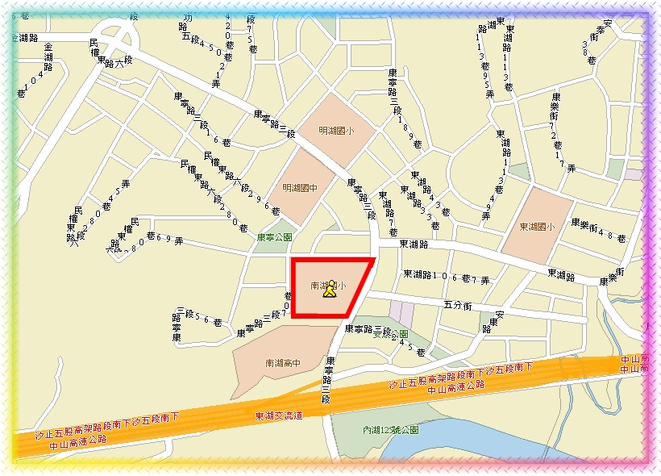

南湖高中位於臺北市內湖區康寧路3段220號。可藉由下列幾種方式到達。
■公車
21、21直、51、53、110、203、240、240直、247、247區、281、531、620、620區、629、645、645副、677、711、小1區、棕9、棕19、紅2、紅32、藍12等，在五分里或南湖 高中(小)站或哈拉影城下車。
■自行開車
1.經由中山高北上，康寧路交流道下來左轉康寧路，約300公尺左方。
2.民權東路六段往東直行，過民權隧道後，右轉康寧路三段約2KM即可到達。
3.南港路一段往汐止方向，在三重路左轉，過南湖大橋，再往前500M。
4.開車可停至南湖高中地下停車場或五分街停車場（皆為公立停車場）。
■捷運
可搭乘捷運文湖線，在東湖站下車，由二號出口抵達南湖高中。

【附錄2】臺北市第45屆中小學科學展覽會說明板送件動線及配合事項

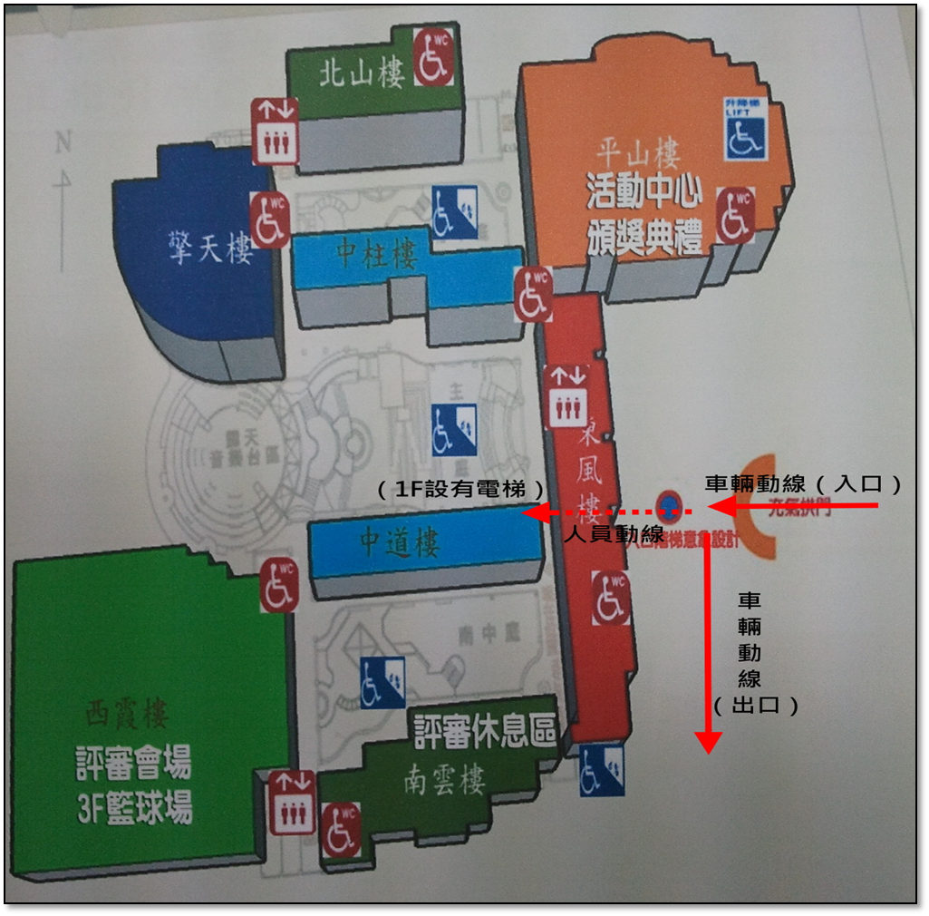

說明板送展注意事項
- 各學校請依行政區所分配時間送板(實施計畫第4頁)。
- 因停車空間有限，請於作品卸載後立即將車輛駛離，以保持動線順暢。
- 建請各校預先安排2組人員，1組報到檢錄與安置作品，另1組隨車駛離。
- 說明板送件報到處設於東風樓1F大廳。
- 全程安排工作人員協助引導。
- 需先填好臺北市第45屆中小學科學展覽會送展作品參展資料表(實施計畫中_附件八)並彌封。

【附錄3】臺北市第45屆中小學科學展覽會活動日程表
日期  時間 | 4月30日  （星期一） | 5月1日  （星期二） | 5月2日  （星期三） | 5月3日  （星期四） | 5月5日  （星期六） | 5月6日  （星期日） | 5月7日  |  5月8日
08：30  ∣  09：00 |  |  | 第1梯次  入場準備 | 複審作品  入場準備
09：00  ∣  09：30 | 參展作品報到、佈置及規格審查  【北投區】  【士林區】  【大同區】  【中山區】 | 參展作品報到、佈置及規格審查  【松山區】  【中正區】  【大安區】  【內湖區】 | 報到  檢錄 | 報到  檢錄 | 參 展 作 品 公 開 展 覽 | 頒 獎 典 禮 | 參 展 作 品 公 開 展 覽（5月9日作品拆件）
09：30  ∣  12：00 | 參展作品報到、佈置及規格審查  【北投區】  【士林區】  【大同區】  【中山區】 | 參展作品報到、佈置及規格審查  【松山區】  【中正區】  【大安區】  【內湖區】 | 參展作品  初審  【第1梯次】 | 參展作品  複審 | 參 展 作 品 公 開 展 覽 | 頒 獎 典 禮 | 參 展 作 品 公 開 展 覽（5月9日作品拆件）
12：00  ∣  12：30 | 午休 | 午休 | 第2、3梯次  入場準備 | 午休 | 參 展 作 品 公 開 展 覽 | 參 展 作 品 公 開 展 覽 | 參 展 作 品 公 開 展 覽（5月9日作品拆件）
12：30  ∣  13：00 | 午休 | 午休 | 第2梯次  報到檢錄
13：00  ∣  15：10 | 參展作品報到、佈置及規格審查  【文山區】  【南港區】  【萬華區】  【信義區】 | 安全審查會議及作品審查  ※16：00  於科展專屬網頁公告安全審查結果 | 參展作品  初審  【第2梯次】 |  | 參 展 作 品 公 開 展 覽 | 參 展 作 品 公 開 展 覽 | 參 展 作 品 公 開 展 覽（5月9日作品拆件）
15：20  ∣  16：00 | 參展作品報到、佈置及規格審查  【文山區】  【南港區】  【萬華區】  【信義區】 | 安全審查會議及作品審查  ※16：00  於科展專屬網頁公告安全審查結果 | 15：00-15：20  第3梯次  報到檢錄
15：20  ∣  16：00 | 參展作品報到、佈置及規格審查  【文山區】  【南港區】  【萬華區】  【信義區】 | 安全審查會議及作品審查  ※16：00  於科展專屬網頁公告安全審查結果 | 15：30-17：30  參展作品  初審  【第3梯次】
16：00  ∣ |  | ※18：00後於科展專屬網頁公告安全審查複審結果 | 15：30-17：30  參展作品  初審  【第3梯次】
16：00  ∣ |  | ※18：00後於科展專屬網頁公告安全審查複審結果 | ※21：00後於科展專屬網頁公告參加複審名單

